## 力学-向心力

**曲线运动与人造卫星 典型 圆周运动 新题 未错**

1. 如图所示，两个四分之三竖直圆弧轨道固定在同一水平地面上，半径R相同，左侧轨道由金属凹槽制成，右侧轨道由金属圆管制成，均可视为光滑。在两轨道右侧的正上方分别将金属小球A和B由静止释放，小球距离地面的高度分别为IMG_256，下列说法正确的是

A、若使小球沿轨道运动并且到达轨道最高点，两球释放的最小高度IMG_258

B、在轨道最低点，A球受到的支持力最小值为6mg

C、在轨道最低点，B球受到的支持力最小值为6mg

D、适当调整IMG_259，可使两球从轨道最高点飞出后，均恰好落在各自轨道右端口处

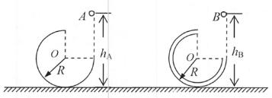

**配套练习 p47 二级结论 未错**

